Наша компания предлагает к продаже свечи из натуральной вощины
Свечи изготавливаются вручную, с добавлением натуральных трав и эфирных масел.
Оптовая цена от 20 рублей за штуку.
Минимальная сумма заказа – 5 000 рублей.
Возможны дополнительные скидки, при больших объемах.
Отправляем из Хабаровска во все регионы транспортными компаниями по 100% предоплате товара.
Работаем как с физическими, так и с юридическими лицами.
Так же готовы рассмотреть индивидуальные заказы.
Контакты:
sales@makutu.ru
8962-228-23-89 (тел, WhatsApp)

Фото | Наименование | Цена Опт
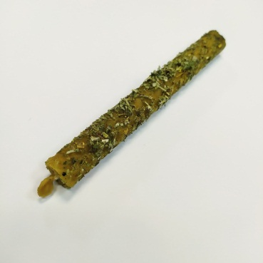 | Свеча из вощины 13*1.1 см с шалфеем (очищение и защита) | 24 руб.
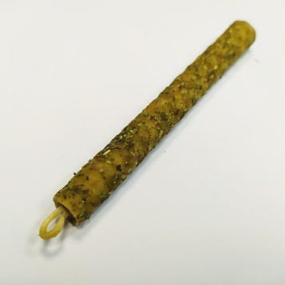 | Свеча из вощины 13*1.1 см с Базиликом (благополучие) | 24 руб.
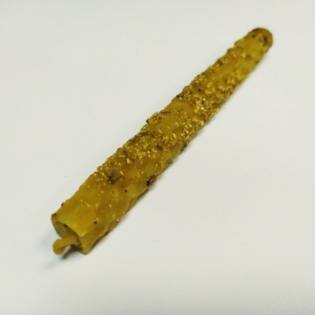 | Свеча из вощины 13*1.1 см с девясилом (ясновидение, любовь) | 24 руб.
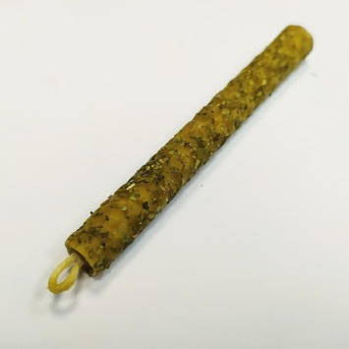 | Свеча из вощины 13*1.1 см с Душицей (любовь) | 24 руб.
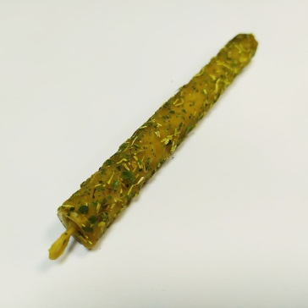 | Свеча из вощины 13*1.1 см с иван-чаем (удача) | 24 руб.
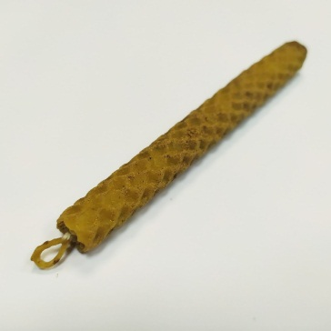 | Свеча из вощины 13*1.1 см с Корицей (процветание, активность) | 24 руб.
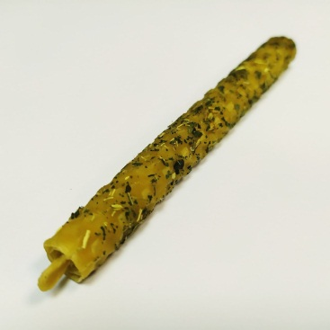 | Свеча из вощины 13*1.1 см с крапивой (защита от колдовства) | 24 руб.
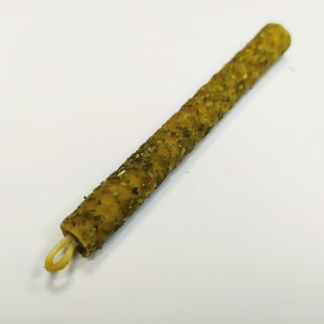 | Свеча из вощины 13*1.1 см с Мятой (очищение, благополучие) | 24 руб.
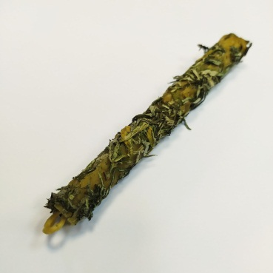 | Свеча из вощины 13*1.1 см с полынью (очищение) | 24 руб.
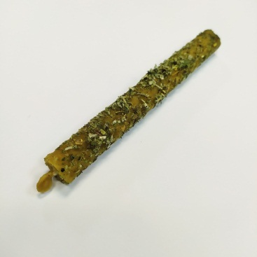 | Свеча из вощины 13*1.1 см с укропом (защита от злых сил, любовь) | 24 руб.
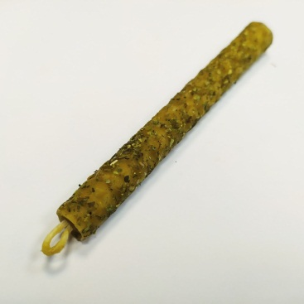 | Свеча из вощины 13*1.1 см с Чабрецом (гармония) | 24 руб.
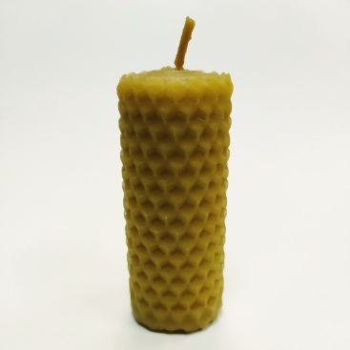 | Свеча бочонок из вощины (7*3см) | 32 руб.
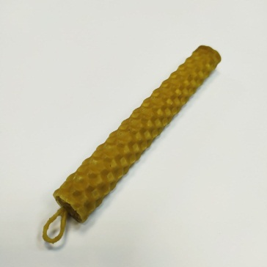 | Свеча из вощины 13*1.1 см, время горения 1 час | 20 руб.
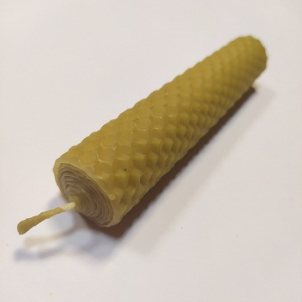 | Свеча из вощины 13*2.5см, время горения 2,5 часа | 50 руб.
 | Свеча из вощины противовирусная с маслом чайного дерева (13*2.5см) | 60 руб.
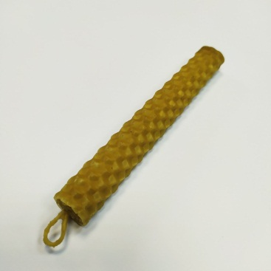 | Свеча из вощины противовирусная с маслом чайного дерева, 1 час (13*1.1см) | 24 руб.
 | Свеча из вощины с защитным сбором (13*2.5см) | 60 руб.
 | Свеча из вощины с маслом Аниса (Видение) (13*2.5см) | 60 руб.
 | Свеча из вощины с маслом апельсина (благосостояние) (13*2.5см) | 60 руб.
 | Свеча из вощины с маслом базилика (деньги) (13*2.5см) | 60 руб.
 | Свеча из вощины с маслом бергамота (защита и успех) (13*2.5см) | 60 руб.
 | Свеча из вощины с маслом Гвоздики (защита, восстановление) (13*2.5см) | 60 руб.
 | Свеча из вощины с маслом иланг-иланг (гармония, любовь) (13*2.5см) | 60 руб.
 | Свеча из вощины с маслом кедра (восстановление) (13*2.5см) | 60 руб.
 | Свеча из вощины с маслом кориандра (защита пространства) (13*2.5см) | 60 руб.
 | Свеча из вощины с маслом лаванды (любовь и очищение) (13*2.5см) | 60 руб.
 | Свеча из вощины с маслом лимона (тонус и бодрость) (13*2.5см) | 60 руб.
 | Свеча из вощины с маслом мелиссы (щит от недоброжелателей) (13*2.5см) | 60 руб.
 | Свеча из вощины с маслом можжевельника (защита и очищение) (13*2.5см) | 60 руб.
 | Свеча из вощины с маслом мяты (процветание) (13*2.5см) | 60 руб.
 | Свеча из вощины с маслом Розмарина (Активность) (13*2.5см) | 60 руб.
 | Свеча из вощины с маслом фенхеля (избавление) (13*2.5см) | 60 руб.
 | Свеча из вощины с маслом шалфея (очищение) (13*2.5см) | 60 руб.
 | Свеча из вощины с маслом эстрагона (успех и защита) (13*2.5см) | 60 руб.
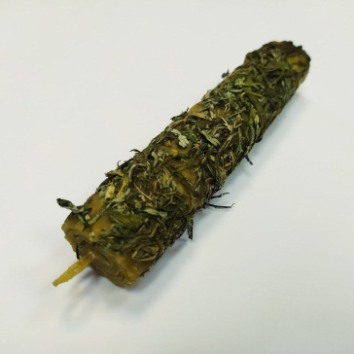 | Свеча из вощины с полынью (очищение) (13*2.5см) | 60 руб.
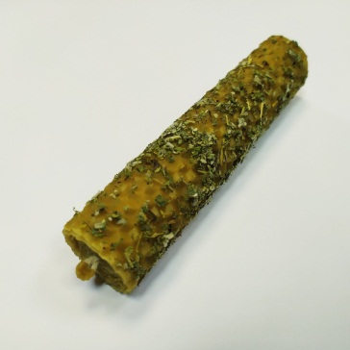 | Свеча из вощины с шалфеем (очищение и защита) (13*2.5см) | 60 руб.
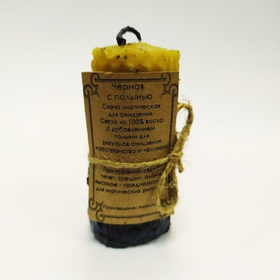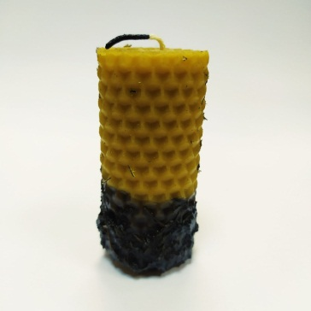 | Свеча магическая "Черная с полынью" (7*3см) | 95 руб.
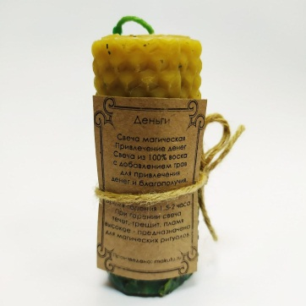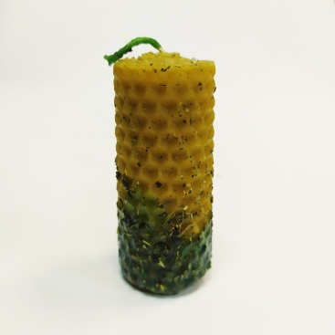 | Свеча магическая с травами "Деньги" (7*3см) | 95 руб.
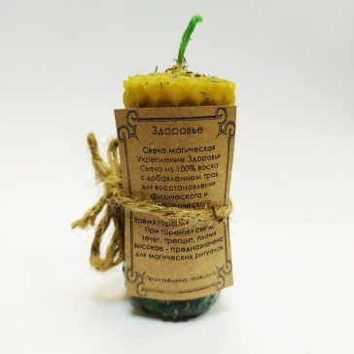 | Свеча магическая с травами "Здоровье" (7*3см) | 95 руб.
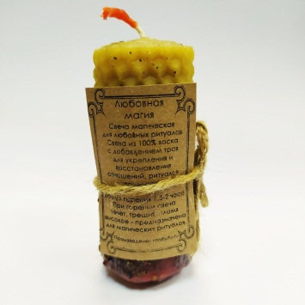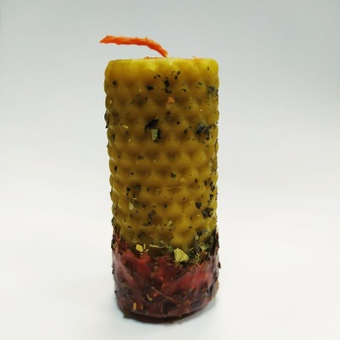 | Свеча магическая с травами "Любовная магия" (7*3см) | 95 руб.
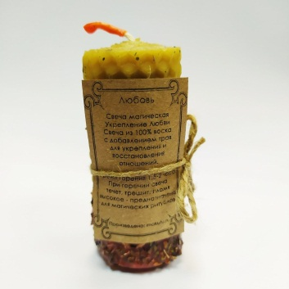 | Свеча магическая с травами "Любовь" (7*3см) | 95 руб.
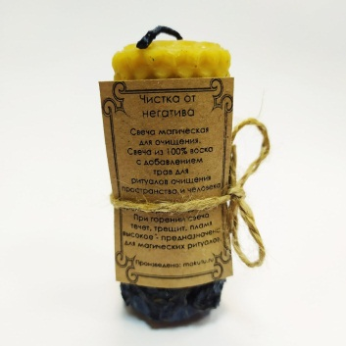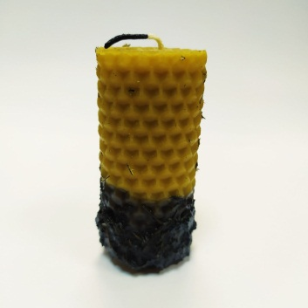 | Свеча магическая с травами "Чистка от негатива" (7*3см) | 95 руб.

